計画変更申請書/軽微な変更届出書
必要書類チェックリスト

全ての書類の処理が確認しているか,下記チェックリストを使用し確認してください。
（本シートは提出の必要はございません）

★提出時の注意★
・提出時、書類はホッチキス止めせず、「クリップ」または「2穴パンチの上紐で綴る」等の方法でご提出ください。

【計画変更の場合】 ※提出部数は(1)(2)をセットにして3部。
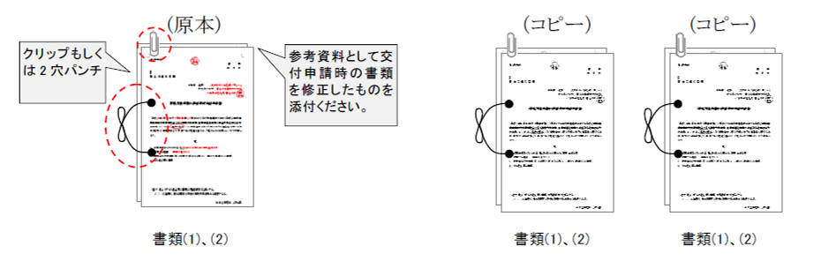

- (1) 交付要綱第4号様式(2ページ、記載例は4ページ)

□ (2) その他参考書類
※変更を反映した交付申請書類の写しをご提出ください。(修正部分には二重線を引き、その上に修正後の金額などを記載)

【軽微な変更の場合】 ※提出部数は(1)(2)をセットにして1部。

- (1) 軽微な変更届出書(3ページ、記載例は5ページ)

□ (2) その他参考となる書類
※取付車両の場合は、変更後車両が記載された交付申請書や車検証を、台数・金額が変更される場合は新しい見積もり等を添付ください。
第４号様式
番 号
年 月 日

国 土 交 通 大 臣 殿

申請者 住 所
氏名及び名称
印

補助対象事業の計画変更承認申請書

平成 年 月 日付け 第 号をもって交付決定通知のあった平成２３年度自動車事故対策費補助金に係る補助対象事業（自動車運送事業の安全円滑化等総合対策事業）の（ 内容・ 経費の配分 ）を、補助金等に係る予算の執行の適正化に関する法律（昭和30年法律第179号）第７条の規定に基づき、下記のとおり変更したいので申請します。

記

1. 変更事項及びその内容
2. 変更する理由
3. 補助金交付申請書(写)に変更する部分を上段に（ ）書きで２段書きした書類
4. その他必要な書類

（日本工業規格 Ａ列４番）

番 号
年 月 日

国土交通省自動車局
安全政策課 殿

申請者 住 所
氏名及び名称
印

申請内容変更届出書（軽微な変更）

平成 年 月 日付け 第 号 をもって交付決定通知のあった平成２３年度自動車事故対策費補助金に係る補助対象事業（自動車運送事業の安全・円滑化等総合対策事業）について、下記の通り変更となったので届出致します。

記

変更項目 |  | 旧 | 新
①
②
③
④

第４号様式
番 号
空欄のまま窓口へ
空欄のまま窓口へ
年 月 日

国 土 交 通 大 臣 殿

申請者 住所 東京都千代田区霞が関２－１
氏名及び名称 国土交通運輸株式会社
国土
運輸
国土太郎 印

補助対象事業の計画変更承認申請書
地方運輸局長→申請者宛の「交付決定通知書」の文書番号・日付を記入
(誤りが多いので注意すること)

平成２３年１１月３０日付け関自安第１２６号をもって交付決定通知のあった平成２３年度自動車事故対策費補助金に係る補助対象事業（自動車運送事業の安全円滑化等総合対策事業）の（ 内容・ 経費の配分 ）を、補助金等に係る予算の執行の適正化に関する法律（昭和30年法律第179号）第７条の規定に基づき、下記のとおり変更したいので申請します。
該当する方を選択
(誤りが多いので注意すること)

記

1. 変更事項及びその内容 取付台数の変更の伴う補助金額変更
2. 変更する理由 減車予定のため
3. 補助金交付申請書(写)に変更する部分を上段に（ ）書きで２段書きした書類
4. その他必要な書類

申請時に提出した交付申請書の訂正部を二重線で消し修正したものを添付。

（日本工業規格 Ａ列４番）

番 号
空欄のまま窓口へ
平成２３年１２月２０日
支局窓口に提出した日をご記入ください

国土交通省自動車局
安全政策課 殿

申請者 住所 東京都千代田区霞が関２－１
氏名及び名称 国土交通運輸株式会社
国土
運輸
国土太郎 印

申請内容変更届出書（軽微な変更）

地方運輸局長→申請者宛の「交付決定通知書」の文書番号・日付を記入
(誤りが多いので注意すること)

平成２３年１１月３０日付け 関自安 第 １２６ 号 をもって交付決定通知のあった平成23年度自動車事故対策費補助金に係る補助対象事業（自動車運送事業の安全・円滑化等総合対策事業）について、下記の通り変更となったので届出致します。

記
具体的に変更内容を記入

変更項目 |  | 旧 | 新
① | 取付車両の変更 | 青森 １１１ あ △△△ | 青森 ２２２ あ △△△
② |  | 青森 １１１ い △△△ | 青森 ２２２ い △△△
③
④

